Муниципальное бюджетное дошкольное образовательное учреждение
детский сад общеразвивающего вида № 10 «Ёлочка»

РФ 140560 , Московская область, город Озёры, квартал Текстильщики, д. 43
E-mail: mouelochka@yandex.ru
Тел: 8(496)702-30-21
Адрес сайта: http://ozds10.edumsko.ru
Адрес персонального сайта: http://anisimova.ozds10.edumsko.ru/

Утверждено
Заведующий МБДОУ
детским садом № 10 «Ёлочка»
от «___»________________2015г.
_________________ Чекмарёва А. Е.

Проект
«Снежный городок»

Воспитатель:
Анисимова Надежда Владимировна

г. Озёры
2016 г.
Цель: объединить взрослых и детей, сделать их более любознательными, инициативными, творческими.
Задачи:
- Расширять и углублять знания детей о снеге, его свойствах;
- Развивать и обогащать социально-личностный опыт посредством включения детей в сферу межличностного взаимодействия.
- Учить самостоятельно, искать ответы на вопросы, делать предположения;
- Создавать условия для пробуждения интереса по отношению к наблюдаемым явлениям, к решению поставленных задач.

Актуальность проекта: исследовательско-творческий проект направлен на объединение участников: детей, педагога, родителей, в ходе, которого будет происходить общение, сотрудничество и взаимопонимание.
Время реализации проекта: среднесрочный проект – с 15.01.2016 по 31.03.2016 уч. года.
Количество участников: 21 человек в возрасте 6 – 7 лет.
Участники: педагог, дети и родители
Форма проведения: фронтальная
Идея и творческое задание: в процессе творческого проекта дети и родители создадут своими руками макет «Снежный городок», фигуры изо льда и снега и примут активное участие в спортивном развлечении «Зимние забавы».
Ожидаемый результат: реализация проекта «Снежный городок» сблизит педагога, родителей и детей, сделает детей более любознательными, самостоятельными, инициативными, творческими и поспособствует развитию речи и восприятию сенсорных эталонов.
План реализации проекта:
- Встреча и обсуждение проекта с родителями;
- Объяснение идеи и задания;
- Подбор необходимых материалов и инвентаря для постройки снежного городка;
- Изготовление макета снежного городка;
- Реализация проекта.

Этапы проекта:
- Подготовительный этап:
- Рассматривание иллюстраций с изображением зимних узоров, пейзажа, фигур из снега и льда;
- Чтение художественной литературы, заучивание потешек, чистоговорок, кричалок;
- Наблюдение на участке за снегом, за зимними явлениями;
- Проведение подвижных игр на свежем воздухе.
- Основной этап:
- Подбор материала и проведение экспериментов и опытов со снегом и льдом;
- Детское творчество «Макет снежного городка»;
- Реализация макета.

- Заключительный этап:
- Презентация проекта «Снежный городок»;
- Проведение спортивного развлечения «Зимние забавы».

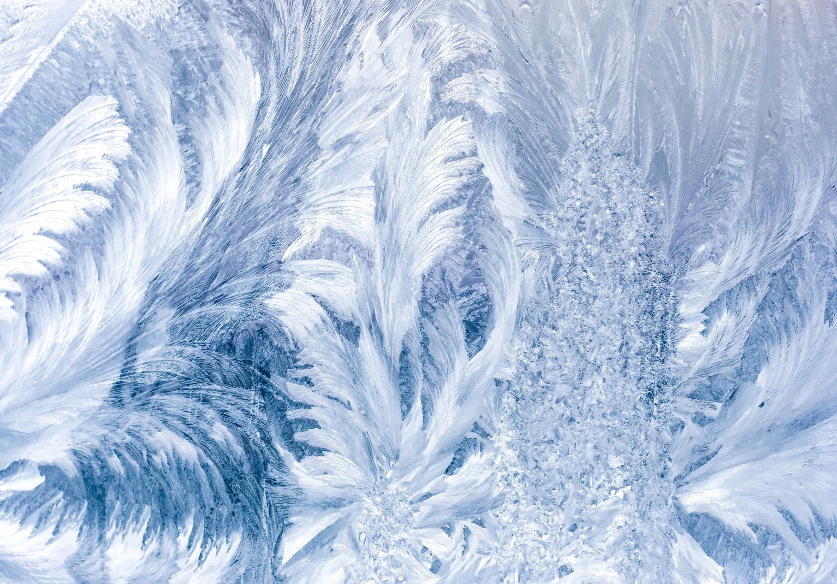

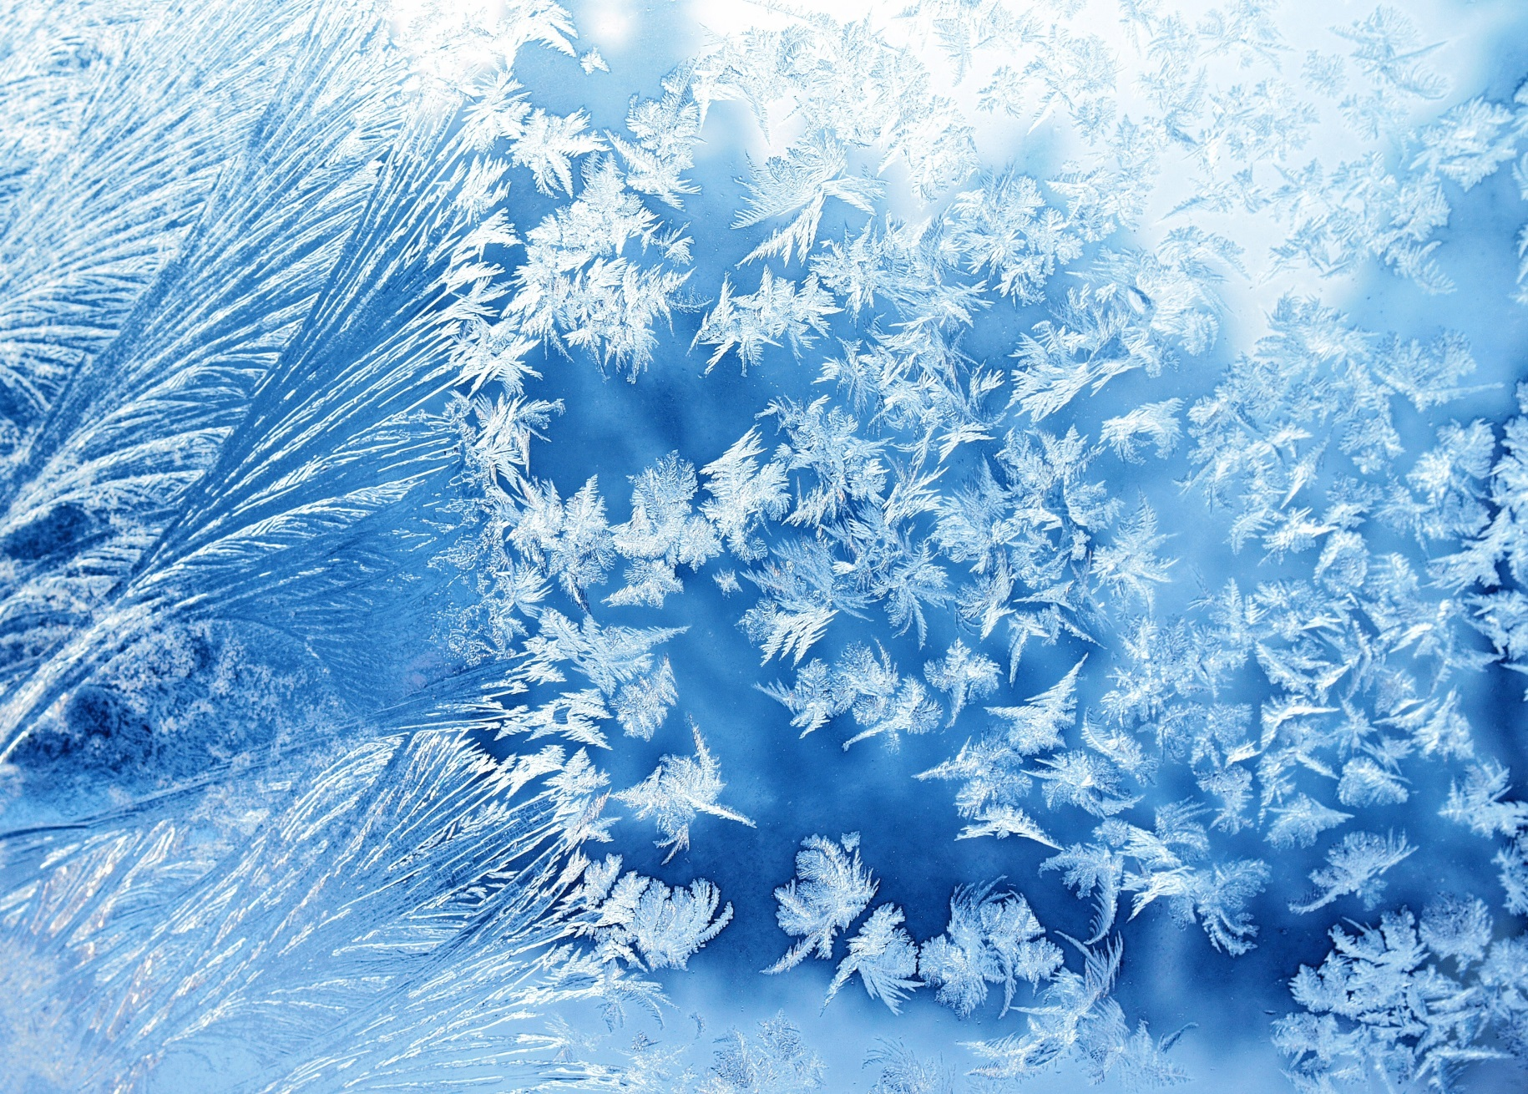

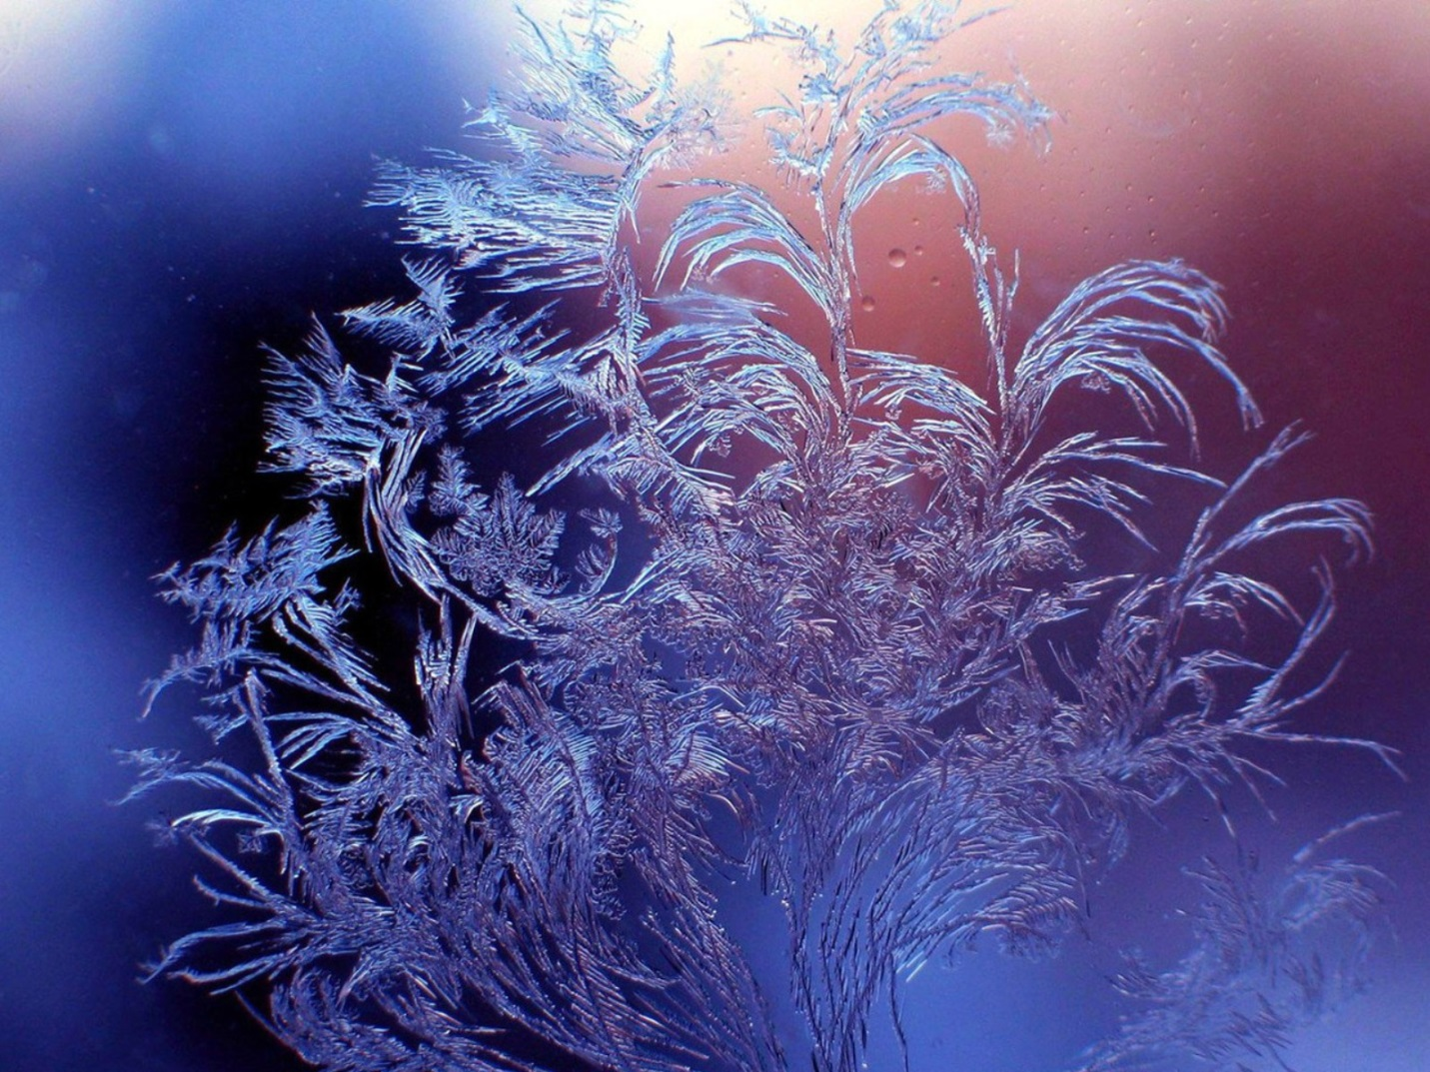

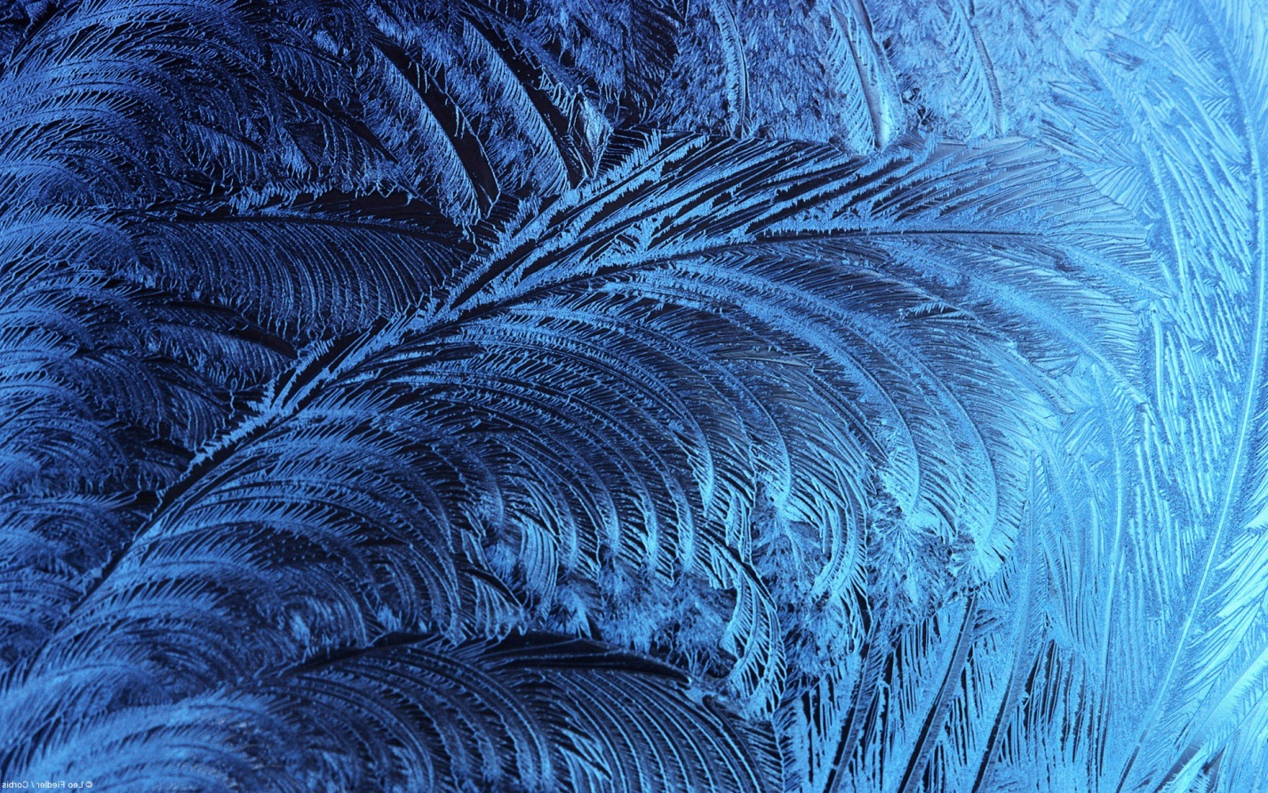

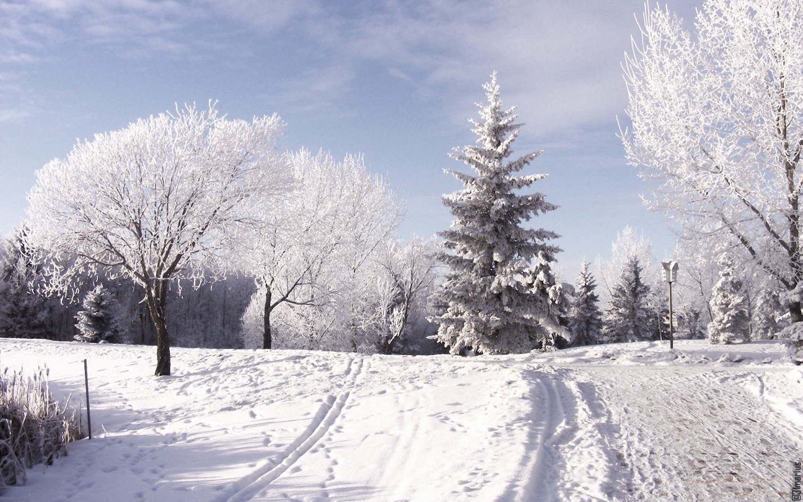

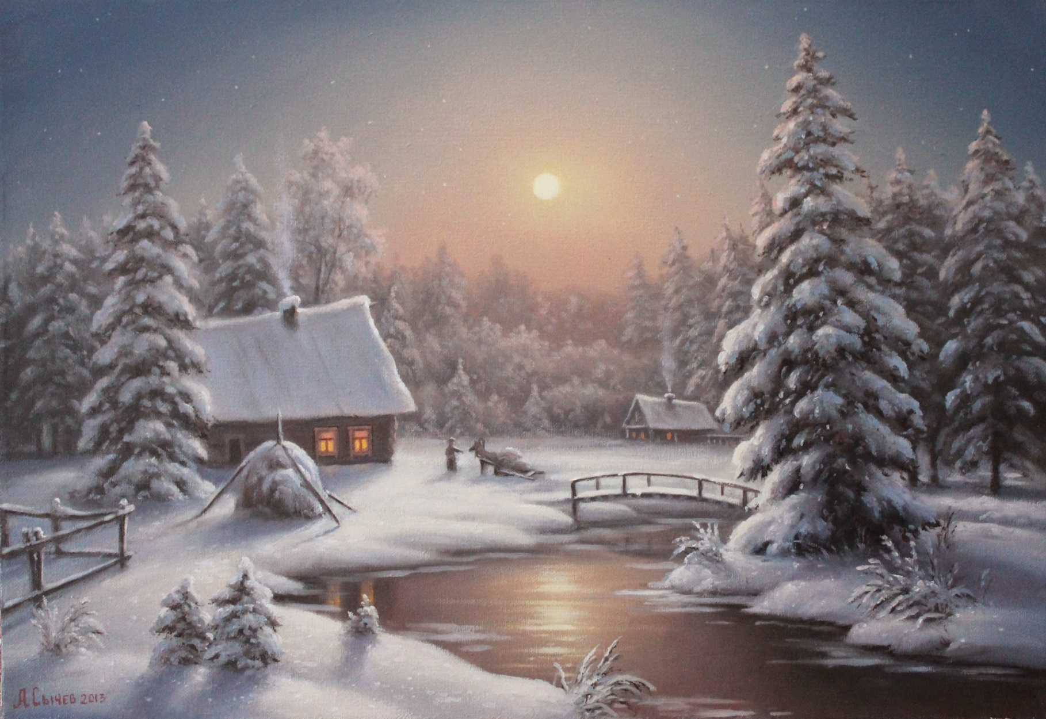

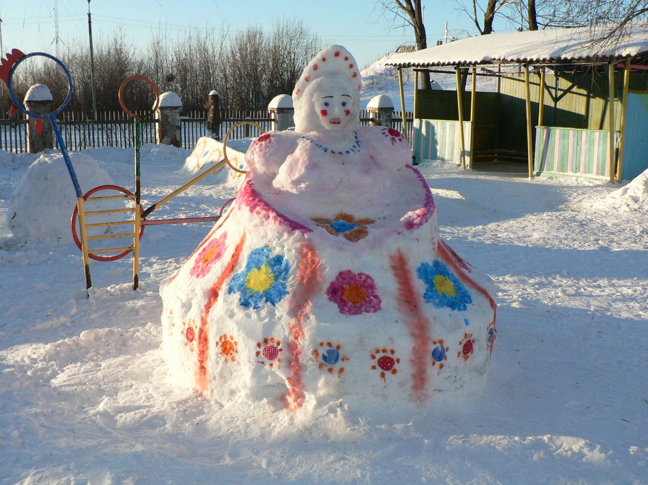

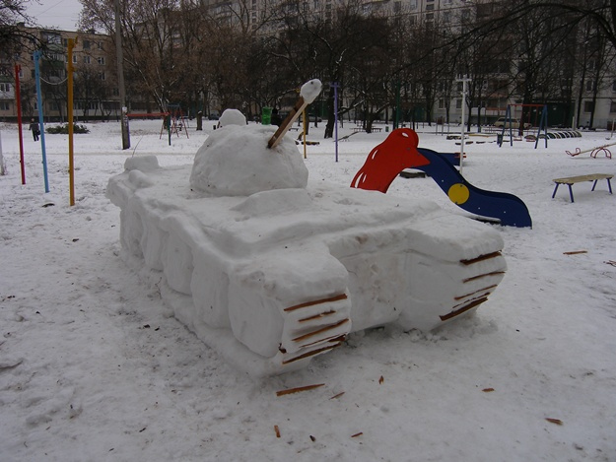

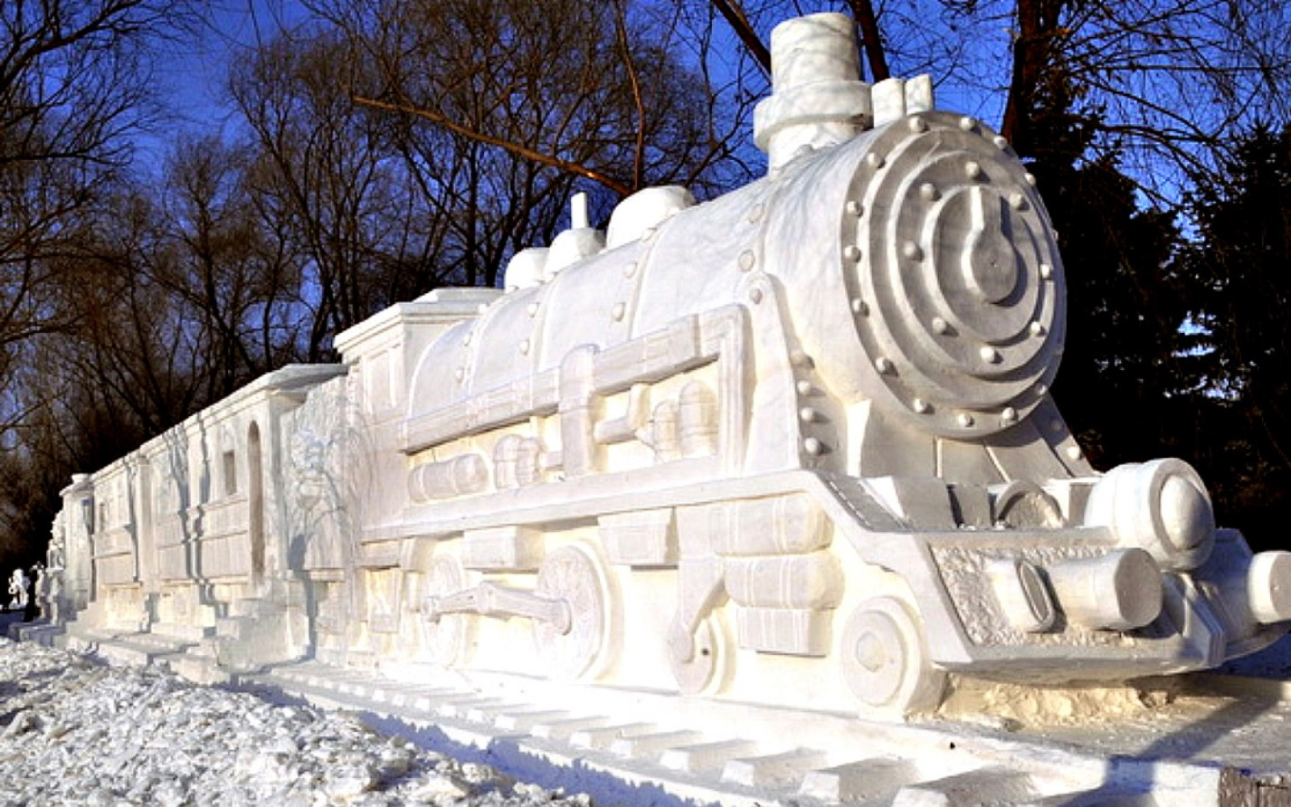

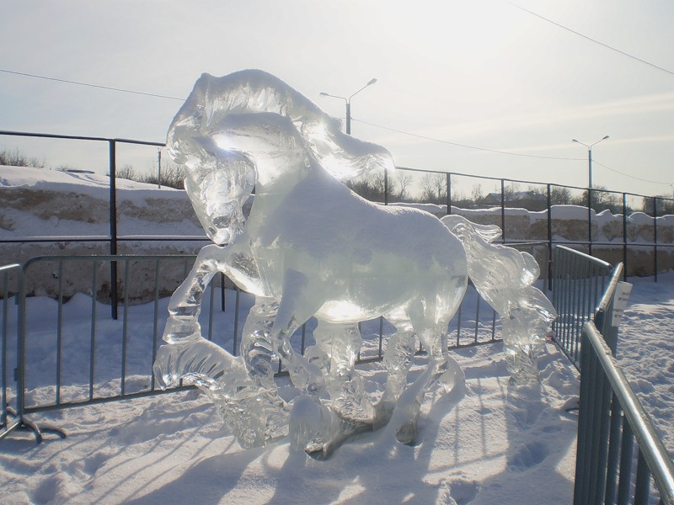



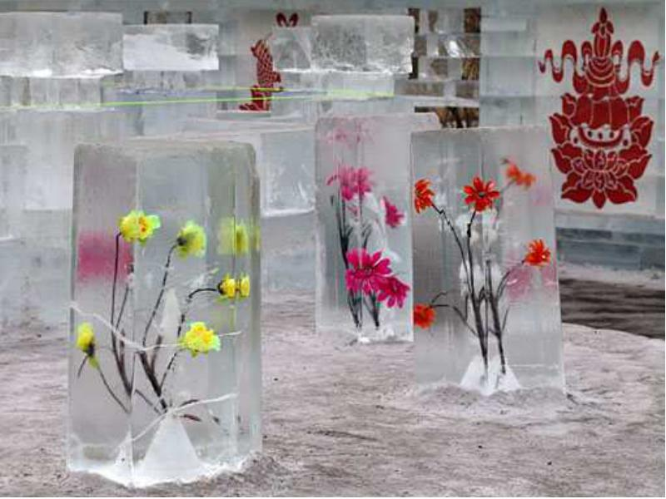

Потешки о зиме

Почему так хороши
В нашем доме малыши:
Губки - алы,
Зубки - белы,
Щечки - розовы?
- Да с мороза мы!

Саночки
Как по снегу, по метели
Трое саночек летели.
И шумят, и гремят,
Колокольчики звенят.
В первых санках — дедушка,
В других санках — бабушка,
В третьих санках — тётушка.
Наша Катя выбегала,
Дорогих гостей встречала,
Ворота им отперла,
В нову горенку вела.

Ой, зима вьюжна,
Метёт снега,
Морозит нос,
Седой Дед Мороз!
Наденем валенки,
Шапочку и варежки,
Зимушку встретим,
Тепло уж одетыми!

Ой, да зимушка-зима,
Принесла снега,
Мы саночки возьмём,
Да кататься пойдём!

Ой, люли-люли-люли,
Прилетели снегири,
Знать уже пришла она,
Долгожданная зима!

На окне узор,
За окошком мороз,
Мы оденемся тепло,
Снег пойдём топтать легко!

Румяны щёчки,
У сыночка и дочки,
Разукрасил мороз,
Зимой их нос!

Чистоговорки

– ма-ма-ма – пришла снежная зима,
– ег-ег-ег – все засыпал белый снег,
– ки-ки-ки – любим мы играть в снежки,
– оз-оз-оз – щиплет щеки нам мороз,
– лю-лю-лю – зиму снежную люблю.

Ма-ма-ма на дворе у нас зима
Ме-ме-ме мы скучали по зиме
Ми-ми-ми санки ты с собой возьми
Мо-мо-мо с горки катимся зимой

МА - МА – МА - наступила вновь зима
МА – МА – МА - снежная зима
МА – МА – МА - морозная зима
РА – РА – РА – снежная гора
ТА – ТА – ТА – зимою красота

ВО – ВО – ВО – снежное волшебство
ДА – ДА – ДА - зимою холода
ГУ – ГУ – ГУ - елочки в снегу
ГУ – ГУ – ГУ – весь лес стоит в снегу
ХИ – ХИ – ХИ – о зимушке стихи
МЕ – МЕ – МЕ - много песен о зиме
МЕ – МЕ – МЕ – очень рады мы зиме
АЗКА – АЗКА – АЗКА – белая зимняя сказка
ИМУ – ИМУ – ИМУ - очень ждали зиму
МОЙ – МОЙ – МОЙ - покатаемся зимой
ОЗЫ – ОЗЫ – ОЗЫ - зимние морозы
ОБЫ – ОБЫ – ОБЫ - снежные сугробы
ОЙ – ОЙ – ОЙ – очень холодно зимой
ОЙ – ОЙ – ОЙ – птицам холодно зимой
ОЙ – ОЙ – ОЙ - медведи спят зимой
ТЕЛИ – ТЕЛИ – ТЕЛИ зимние метели
ТЕЛЬ – ТЕЛЬ – ТЕЛЬ – снежная метель
ВЫЕ – ВЫЕ – ВЫЕ – вихри снегов

Кричалки
Если взрослые, как дети,
Дружно встали в хоровод,
Значит, скоро будет праздник -
Долгожданный... Новый год!

Вот и елочка стоит.
И огнями вся горит.
Значит, праздник наступает!
Но кого-то не хватает!
Надо нам его позвать,
Надо громко закричать.
Кто же громче? Вот вопрос!
Ну-ка, мальчики… (Дед Мороз!)
Эй, девчонки, выше нос!
Крикнем дружно… (Дед Мороз!)

Хороша в своём наряде, Детвора всегда ей рада, На ветвях её иголки, В хоровод зовёт всех... (Ёлка)
Есть на ёлке новогодней В колпаке смешливый клоун, Серебристые рожки И с картинками... (Флажки)
Бусы, звёздочки цветные, Чудо-маски расписные, Белки, петушки и хрюшки, Очень звонкие... (Хлопушки)
Нету красочней наряда: Разноцветная гирлянда, Позолото мишуры И блестящие... (Шары)
Яркий из фольги фонарик, Колокольчик и кораблик, Паровозик и машинка, Белоснежная... (Снежинка)
Ёлка все сюрпризы знает И веселья всем желает; Для счастливой детворы Загораются... (Огни)

Подвижные игры
Снежная королева
Цель: воспитывать быстроту и ловкость.
Игроки находятся на площадке, водящий – «Снежная королева» в стороне от игроков. По команде игроки разбегаются по площадке, а Снежная королева старается их догнать и запятнать. Тот, кого она коснулась, превращается в «льдинку» и остаётся стоять на месте.
Мороз - Красный нос.
Цель: развитие ловкости, воспитание выдержки и терпения.
На противоположных сторонах площадки обозначаются два дома, в одном из них располагаются играющие. Посередине площадки лицом к ним становится водящий - Мороз - Красный нос. Он произносит:
Я Мороз — Красный нос.
Кто из вас решится
В путь-дороженьку пуститься?
Играющие хором отвечают:
Не боимся мы угроз,
И не страшен нам мороз.
После этого они перебегают через площадку в другой дом, Мороз догоняет и старается их заморозить (коснуться рукой). Замороженные останавливаются на том месте, где их настиг Мороз, и стоят так до окончания перебежки. Мороз подсчитывает, скольких играющих удалось заморозить. При этом учитывается, что играющие, выбежавшие из дома до сигнала или оставшиеся в доме после него, тоже считаются замороженными. После нескольких перебежек выбирают нового Мороза. В конце игры подводится итог, сравнивают, какой Мороз заморозил больше играющих.
Вариант. Игра протекает так же, как и предыдущая, но в ней два Мороза (Мороз - Красный нос и Мороз - Синий нос). Стоя посередине площадки лицом к детям, они произносят:
Мы два брата молодые,
Два Мороза удалые,
Я Мороз – Красный нос,
Я Мороз – Синий нос.
Кто из вас решится
В путь-дороженьку пуститься?
После ответа:
Не боимся мы угроз,
И не страшен нам мороз,— все играющие перебегают в другой дом, а оба Мороза стараются их заморозить. Они подсчитывают, сколько играющих удалось заморозить. В конце игры выясняется, какая пара Морозов заморозила больше играющих.
«Дед Мороз»
Выбирается Дед Мороз считалкой, встает в центр руга. Остальные игроки берутся за руки, передвигаются в одну сторону приговаривая:
Дед Мороз, дед Мороз
Через дуб перерос, прикатил подарков воз:
Морозы трескучие, снега сыпучие,
Ветры завьюженные, метели дружные.
Холод-стужу напустил. На реке мост намостил.
После этих слов дети разбегаются, а дед Мороз их ловит. До кого дотронется, тот считается замороженным и стоит неподвижно. Останавливается игра и подсчитывается количество пойманных. Пойманные себя размораживают-откупаются, берут «снежки» и бросают в цель (снежная баба, колпак, «снежные крепости»). Игра повторяется.

Наблюдение на участке за снегом
Цель: закрепить представление о снеге, как об особом состоянии воды, опытным путём установить свойства снега.
Задачи: продолжать знакомить детей со свойствами воды и круговоротом воды в природе, развивать фантазию и воображение, воспитывать интерес к неживой природе.
Ход прогулки
Воспитатель предлагает понаблюдать за снегом, как он красиво и тихо падает на землю. Рассмотреть снежинки, упавшие на варежки. Они все разные - игольчатые и красивые.
Снять варежки и понаблюдать, как снежинки тают, так снег превращается в воду. В тёплую зимнюю погоду снежинки слипаются между собой и на землю падают снежные хлопья. По этому люди и говорят про снег: "Пушистое снежное одеяло".
Воспитатель разучивает с детьми стихотворение:
Летают снежинки,
Почти невидимки,
Как много всегда их зимой.
И вот я снежинку-
Пушистую льдинку-
Поймал наконец-то рукой.
Заплакала тихо
Хрустальная льдинка...
На тёплой ладони
Осталась слезинка. (А.Мельников)
Опыт "Вода и снег".
Цель: закрепить у детей знания о том, что вода может иметь различные состояния.
Внести в группу снег и лёд, и выяснить, где вода быстрее растает. В одно ведёрко поместить рыхлый снег, во второе - утрамбованный, в третье - лёд.
Вывод: рыхлый снег растает первым, затем - утрамбованный, лёд растает последним.

Наблюдение за снегом и льдом.
Цели: закрепить умение анализировать, сравнивать, делать выводы: развивать способность наблюдать; закреплять знания о том, что вода может быть в твердом состоянии (снег, лед).
Ход наблюдения:
Ой ты, зимушка-краса!
Побелила все леса,
Горы снега намела,
Проведение опытов.
Воспитатель проводит опыт, задает детям вопросы. В один стакан кладем лед, в другой — снег.
♦ Какой лед по цвету, на ощупь? Назовите его свойства.
(ответы детей: холодный, твёрдый, прозрачный, хрупкий и т.д.)
♦ Какой снег по цвету, на ощупь? Назовите его свойства.
ответы детей: холодный, белый, пушистый, мягкий и др.)
♦ Чем они похожи?
(ответы детей: это замерзшая вода; и снег и лёд холодные; бывают только зимой.)
♦ Чем снег и лёд отличаются?
(ответы детей: снег мягкий, а лёд твёрдый; снег не прозрачный, из него можно лепить, а изо льда нельзя и т.д.)
Теперь ставим оба стакана в теплое место, через время посмотрим, что стало со льдом и снегом. Правильно, под действием тепла снег и лёд превратились в воду. Значит, снег и лёд образуются из воды под действием мороза.
-Молодцы, ребята.
Наблюдение за сезонным явлением — инеем, заморозками
Цель: формировать представление об инее как об одном из со­стояний воды.
Ход наблюдения

Обратить внимание на иней. Иней — это капельки водяного пара, только замерзшие, как снежинки. Пусть дети внимательно рассмотрят иней на деревьях и кустарниках, прикоснутся ладошкой к ветке, покрытой инеем. Что произошло с веткой и ладошкой? Куда исчез иней?
И не снег, и не лед,
А серебром деревья уберет.
Стоят деревья в инее —
То белые, то синие.
Столбами синеватыми
Стоят дымки над хатами.
И все на свете в инее —
То белое, то синее.
Наблюдение за состоянием природы
Цели:
— учить видеть прекрасное, различать характерные приметы зимы, узнавать их в литературных текстах, стихотворениях;
— закреплять умения воспринимать описание узоров на окне.
Ход наблюдения
Удивительный художник у окошка побывал, Удивительный художник нам окно разрисовал: Пальмы, папоротники, клены — на окошке лес густой. Только белый, не зеленый, весь блестящий, не простой. На стекле цветы и листья — все искрится, все бело. Но без красок и без кисти разрисовано стекло. Замечательный художник у окошка побывал. Отгадайте-ка, ребята, кто окно разрисовал? (Мороз.)
За ночь сильно похолодало. Наступило морозное утро. На стеклах за ночь появились какие-то удивительные рисунки. Красив снежный узор на окнах и в солнечный день и в пасмурный.
Почему появляются на окне снежные узоры? Чем их рисует мороз? Прозрачным водяным паром, который всегда есть в воздухе. Есть он и между рамами. Теплые пары воды оседают на холодные стекла окон и превращаются в кристаллы льда, соединяются друг с другом. Льдинки группируются на неровностях, на еле заметных царапинах стекла, и постепенно вырастает на окне ледяной сад с необычными Цветами.

